Андрійчик Оксана Ярославівна, студент,

Львівський національний університет імені Івана Франка, м. Львів.

**ЦИФРОВІЗАЦІЯ РИНКУ ФІНАНСОВИХ ПОСЛУГ УКРАЇНИ: ВИКЛИКИ ТА ПЕРЕВАГИ**

Ринок фінансових послуг є невід’ємним елементом та важливою складовою економіки будь-якої країни світу, у тому числі й України. Він охоплює грошові розрахунки, інвестування, кредитування, страхування тощо. Процеси цифровізації, які охопили світ в останні десятиліття і вважаються основним рушієм прогресу, не оминули і цей сектор економіки. Цифрові дані дозволяють багаторазово збільшити обсяги оброблюваної інформації, скоротити час на її аналіз й істотно підвищити якість виробництва. Тому щоб відповідати вимогам часу та ефективніше здійснювати свою діяльність, фінансові установи активно впроваджують різноманітні інноваційні технології та модернізують способи надання послуг. Безперечно, такий досвід потрібно активно досліджувати, аналізувати та використовувати для подальшого розвитку цього сектору.

Сфера фінансових послуг є доволі сприйнятлива до впливу інформаційних технологій, бо базується на інформації, більшість процесів здійснюється без фізичних компонентів та фізичної взаємодії [1, с. 84]. Цей сектор був одним із перших в реалізації інноваційних рішень для удосконалення свого функціонування та продовжує зберігати провідні позиції у застосуванні цифрових технологій. Активно відбуваються процеси автоматизації, створення онлайн-банкінгу та мобільного-банкінгу, цифрових та електронних грошей, використання P2P-переказів, блокчейну, хмарних сховищ, штучного інтелекту.

Серед українських фінтехів найбільш розповсюдженими у використанні є такі технології як API – їх використовують 29% опитаних компаній. На другому місці перебуває Чат-бот, який став базовою технологією платіжних сервісів та продуктів з персональних фінансів. Також активно використовують ШІ, здебільшого для створення продуктів з онлайн-кредитування, страхування та порівняння фінансових інструментів. Найменше використовують такі технології як: оптичне розпізнавання символів, NFT та DeFi. Їх у своїх продуктах використовує 3% компаній (рис. 1) [2, с. 26].

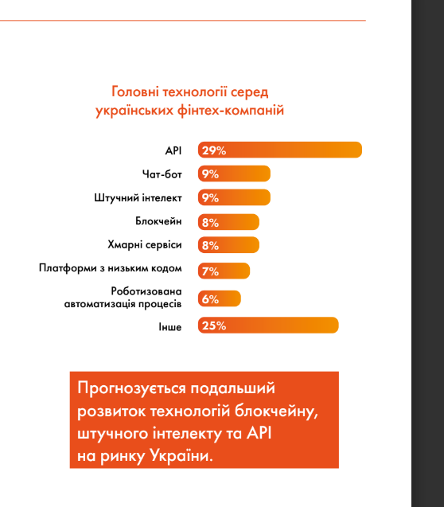

**Рис. 1. Головні технології серед українських фінтех-компаній.[2, с. 26]**

Впровадження цифрових технологій у сферу фінансових послуг є об’єктивним процесом та має ряд переваг, наприклад:

* підвищується якість надання послуг, а саме: процес їхнього надання суттєво прискорюється, часовий діапазон скорочується до декількох годин і, навіть, секунд; стають зручнішими здійснення розрахунків, переказів, оплата рахунків; є можливість здійснювати фінансові операції та керувати власними коштами за допомогою смартфона і в режимі онлайн; є постійний доступ до здійснення фінансових послуг та зберігання всіх платежів у архівах [3, с. 164];
* значно зростає клієнтоорієнтованість та персоналізації діяльності фінансових інститутів завдяки можливості збору та аналізу більших обсягів інформації про потенційних клієнтів, що, у свою чергу, дозволяє прийняти більш раціональні та виважені рішення;
* суттєво знижуються комісійні, трансакційні та операційні витрати, що дозволяє забезпечити широкий доступ до фінансових продуктів всіх верств населення;
* підвищується рівень конкурентоспроможності установи, що сприяє забезпеченню умов для її довгострокового розвитку в майбутньому;
* покращується взаємодія учасників ринку між собою, з клієнтами, регуляторними установами, рейтинговими агентствами [3, с. 163];
* забезпечуються прозорість та доступність інформації, що призводить до зниження фінансових ризиків, сприяє ефективнішому функціонуванню, дає можливість проаналізувати стан ринку, допомагає швидше розпізнати зміни у смаках і уподобаннях клієнтів та адаптуватись до них;
* підвищуються темпи економічного зростання, пришвидшується розвиток малого і середнього бізнесу, зростає ефективність бізнес-процесів, збільшується зайнятість в інформаційно-технологічних галузях [4, с. 16].

Хоча важко переоцінити позитивний вплив процесів діджиталізації на розвиток ринку фінансових послуг, проте водночас з’явилися певні виклики у функціонуванні учасників цього сектору. Зокрема існують такі ризики:

* шахрайство, зазвичай у вигляді отримання коштів іншої людини. А простота транзакцій й ідентифікації користувача сьогодні (всього у декілька кліків) робить їх менш захищеними від шахраїв;
* технологічний ризик, що передбачає порушення безперебійності надання послуг внаслідок збоїв чи помилок у діяльності сервісу;
* маніпулювання даними, надання недостовірної інформації, поширення фейкової інформації щодо функціонування фінансових установ, використання назв банків, небанківських установ для надсилання повідомлень шахрайського типу [5, с. 4];
* репутаційні втрати та зниження рівня довіри до тих фінансових установ, які не забезпечили необхідний рівень безпеки особистої інформації клієнта та рівень надійності здійснення фінансових транзакцій;
* кібератаки на роботу фінансових установ, які призводять до несанкціонованого втручання у роботу корпоративних інформаційних систем, втрати інформації, відсутності доступу до неї, розповсюдження персональної фінансової інформації про клієнтів у відкритому доступі, а вирішення цих проблем може займати значний період, враховуючи велику кількість клієнтів у таких установ [6, с. 13].

Окрім цього значним викликом стало впровадження відповідної нормативно-правової бази, яка мала стати підґрунтям для ефективного функціонування ринку фінансових послуг в умовах цифровізації. Індекс зважених настроїв (WSI) у 2020 році показав основною перешкодою розвитку фінтехіндустрії України є застаріле несприятливе законодавство [7, с. 18]. На цьому шляху вдалося досягти суттєвого прогресу, зокрема завдяки Парламенту України, який активно підтримує відповідні ініціативи.

Верховна Рада 30.06.2021 прийняла Закон України «Про платіжні послуги», який визначає загальні засади функціонування платіжних систем в Україні, загальні засади випуску та використання в Україні електронних грошей та цифрових грошей Національного банку України. Одним із головних нововведень, що стало можливим завдяки цьому закону, є впровадження в Україні відкритого банкінгу (Open banking) [8].

Крім того, 01.01.2024 втратить чинність ЗУ «Про фінансові послуги та державне регулювання ринків фінансових послуг» і буде введений в дію ЗУ «Про фінансові послуги та фінансові компанії». Новий закон встановлює чіткі вимоги до роботи фінансових установ, створює передумови для їхнього інноваційного розвитку, забезпечує прозорі та зрозумілі правила гри на цьому ринку [9].

Внесені зміни до ст.7 Закону про НБУ щодо повноважень зі стимулювання та сприяння розвитку інновацій та технологій на ринку фінансових послуг, а також зі створення, визначення порядку роботи та забезпечення функціонування спеціальних регулятивних платформ та тестових середовищ для апробації інноваційних фінпослуг, платіжних інструментів, схем розрахунків, продуктів та технологій [7, с. 27].

Активну участь у розвитку фінтех приймає і Національний банк України, який не тільки виконує роль регулятора, але і виступає ініціатором і майданчиком для розвитку фінтех-проектів. За його участю у січні 2020 року затверджено «Стратегію розвитку фінансового сектору України до 2025 року» та у липні 2020 року затверджено «Стратегія розвитку фінтеху в Україні до 2025». Перші кроки для реалізації останньої стратегії вже здійснено, зокрема 1 квітня 2023 відбувся перехід на нове покоління СЕП (СЕП-4) на базі міжнародного стандарту ISO20022. Також Національний банк здійснює дослідження цифрових валют центральних банків та працює над створенням власної цифрової форми гривні – е-гривні.

Безумовно, інтенсивний розвиток цифрових технологій трансформував ринок фінансових послуг, ставлячи нові виклики та загрози, перспективи та можливості. Протягом 2021 року український фінтех-ринок поповнився п’ятьма компаніями. Загалом кількість фінтех-компаній на ринку налічує вже більше 200, а загальна вартісна оцінка ринку складає близько 1 млрд доларів США (рис. 2).

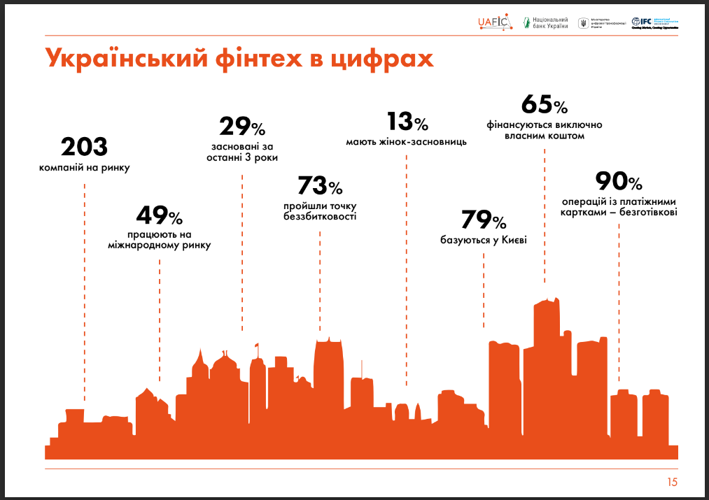

**Рис. 2. Український фінтех в цифрах [2, с. 15].**

Отже, відбуваються процеси значної трансформації ринку фінансових послуг під впливом цифровізації: з’являються нові гравці, процес надання послуг стає більш гнучким, що дозволяє учасникам ринку швидко адаптуватися до нових умов та потреб. Держава активно сприяє впровадженню новітніх інноваційних технологій у фінансовий сектор. Ухвалюються нові закони та нормативно-правові акти, які усунуть бар’єри на шляху розвитку фінансових установ. Розробляються та виконуються статегії розвитку, що забезпечують наближення сектору рівня розвитку фінтеху до міжнародних стандартів. Попри виклики і загрози є значні перспективи та переваги розвитку цього сектору в найближчому майбутньому.

**Література:**

1. Клапків Ю. М., Мелих О. Ю. Трансформація діджиталізації ринку фінансових та страхових послуг. *REVIEW OF TRANSPORT ECONOMICS AND MANAGEMENT*, 2019. № 2 (18). С. 83-89.
2. Каталогфінтех-компаній україни 2021. *UAFIC*. С. 99. URL: <https://drive.google.com/file/d/1muA2397xKPsbQEM86Ws8fTame-3jplif/view> (дата звернення: 26.05.2023)
3. Дубина М., Холявко Н., Попело О. Цифровізація ринку фінансових послуг: переваги та ризики для домогосподарств. *Науковий вісник Полісся,* 2022. № 2 (25). С. 160-177
4. Васильєва Т. А., Лєонов С. В., Рубанов П. М. Трансформація обігових фінансових інструментів в умовах цифровізації фінансового сектору економіки. *Вісник Сумського державного університету, 2017*. № 3. С. 15-21.
5. Шевченко О. М., Рудич Л. В. Розвиток фінансових технологій в умовах цифровізації економіки України. Ефективна економіка, 2020. № 7. С. 9
6. Боженко В. В., Пігуль Є. І. Вплив цифровізації на розвиток фінансових технологій. *Вісник Хмельницького національного університету,* 2021. № 2. С. 11-15.
7. Стратегія розвитку фінтеху в Україні до 2025 року: Затверджено Національним банком України від 16 липня 2020. URL: <https://bank.gov.ua/admin_uploads/article/Strategy_finteh2025.pdf?v=4> (дата звернення: 27.05.2023)
8. Про платіжні послуги: Закон України від 30.06.2021 р. № 1591-IX. Дата оновлення: 01.04.2023 URL: <https://zakon.rada.gov.ua/laws/show/1591-20#Text> (дата звернення: 28.05.2023)
9. Про фінансові послуги та фінансові компанії: Закон України від 14.12.2021 р. № 1953-IX. Дата оновлення: 06.05.2023 URL: <https://zakon.rada.gov.ua/laws/show/1953-20#top> (дата звернення: 28.05.2023)